高等职业教育专业教学资源库

软件技术专业建设方案书

常州信息职业技术学院等
二○一一年一月
联合建设院校名称（排名不分先后）
1. 深圳职业技术学院
2. 青岛职业技术学院
3. 湖南铁道职业技术学院
4. 长春职业技术学院
5. 山东商业职业技术学院
6. 重庆电子工程职业技术学院
7. 北京信息职业技术学院
8. 武汉软件工程职业学院
9. 南京工业职业技术学院
10. 淮安信息职业技术学院

联合建设企业名称（排名不分先后）
1. 微软（中国）有限公司
2. 国际商用机器（中国）有限公司(IBM)
3. 思科系统（中国）网络技术有限公司
4. 英特尔（中国）有限公司
5. 北京中软国际教育科技有限公司
6. 亚信联创科技（中国）有限公司
7. 北京美络克思科技有限公司
8. 青岛海尔软件有限公司
9. 冲电气软件技术(江苏)有限公司
10. 重庆NTT DATA威步软件开发有限公司
11. 武汉蓝星信息技术股份有限公司
12. 江苏金智教育信息技术有限公司
13. 湖南青果软件有限公司
14. 长春长白信息科技有限责任公司
15. 启明信息技术股份有限公司
16. 高等教育出版社
17. 中国软件行业协会
18. 教育部高职高专计算机类专业教学指导委员会
目 录
第一部分 建设背景与基础 1
一、适应产业发展，满足人才需求 1
二、实现多样开放，培养专门人才 1
三、整合优质资源，发挥最大效益 1
四、校企联合共建，保障资源质量 2
第二部分 建设目标与思路 2
一、建设总目标 2
二、具体建设目标 3
1．建设八类资源，实施动态管理 3
2．构建八大平台，实现资源重组 3
3．构建具有自主学习导航的个性化门户 3
三、建设思路 3
1．需求导向，目标明确 4
2．多元合作，优势互补 4
3．系统设计，分步实施 4
4．动态更新，长效运营 4
第三部分 建设内容 4
一、框架结构 4
1．总体框架 4
2．资源框架 5
3．硬件框架 6
二、门户建设 8
三、平台建设 8
四、资源建设 9
1．专业资源 9
2．课程资源 12
3．实训资源 13
4．企业资源 14
5．测试资源 15
6．素材资源 15
7．培训资源 15
8．职业信息资源 16
第四部分 建设进度与资金安排 16
一、建设进度安排 16
二、经费预算 18
第五部分 预期效果 19
一、建成体系完备、内容丰富的教学资源库 19
二、建成满足四类对象学习需求的智能化自主学习门户 19
三、建成在线虚拟开发和管理的仿真实训环境 19
四、建成具有自动获取和整合功能的云资源库 19
五、建成资源动态化管理与维护的运行机制 20
六、带动高职院校专业师资队伍建设，提升教师的教学能力 20
七、提高软件技术专业人才培养的质量，增强社会影响力 20
第六部分 建设保障 20
一、组织保障 20
1．首席特邀顾问 21
2．建设指导小组 22
3．开发团队 23
二、资金保障 25
三、管理保障 25
1．建立资源库动态更新、长效运营机制 25
2．建立资源库项目责任制 25
3．建立责权利统一的激励机制 25
4．建立资源库建设资金专项管理制度 26
四、运营保障 26
1．建立运营团队 26
2．运营模式 26

第一部分 建设背景与基础

一、适应产业发展，满足人才需求
国家软件产业“十二五”规划（征询意见稿）中明确提出软件产业总体目标与软件人才培养目标。2011-2015年，软件产业各项主要经济发展指标保持年增长20%以上，到2015年软件产业占电子信息产业比重达到20%以上，软件出口超过600亿美元，“中国软件”影响力不断增强，在世界软件产业的地位大幅度提升。到2015年，全国软件产业从业人员达到500万人。为此，必须创造满足产业发展需求的人才培育体系，建立一批软件产业人才培养、培训机构，才能使人才需求得到满足、人才结构得以优化。
目前，我国软件业呈现快速增长态势，2010年前11个月，我国软件业实现总收入12,081亿元，同比增长30%，提前突破1万亿元大关，软件产业收入占我国GDP的比重从2001年的0.7%上升到2010年的3.2%，软件产业从业人员250万左右。
软件产业的重要地位及迅猛发展，带来了对软件专业人才的大量需求，通过软件技术专业教学资源库建设，可以创新软件人才培养模式，增容软件人才培养数量，优化软件人才培养体系，提高软件人才培养质量。

二、实现多样开放，培养专门人才
软件技术专业教学资源库整合院校、企业、培训机构等优势资源，以丰富的内容、强大的功能、便捷的使用，为各类学习者提供了信息共享、技术交流的开放式平台，各类学习者通过该资源库能够以多样的方式实现自主学习、交互式学习、终身学习。通过软件技术专业教学资源库建设实现高素质、高技能软件技术专门人才培养的目标。

三、整合优质资源，发挥最大效益
全国现有一千多所高职院校，其中50%以上的院校开设了软件技术及其相关专业。高职院校经过多年的建设，建成了一大批精品课程、网络课程、实训案例等资源，这些资源往往是各自创建、相对独立，不能实现资源共享。同时，高职院校建立的资源主要从课程角度出发，缺少企业项目案例资源。通过软件技术专业教学资源库建设，可以整合院校、企业优质资源，避免重复建设，缓解高职院校之间发展不平衡，部分高职院校发展空间不足、资源欠缺、师资薄弱等一系列问题，充分发挥资源的最大效益。

四、校企联合共建，保障资源质量
联合申报院校中有8所是国家示范院校，2所骨干院校。联合申报院校在专业建设、人才培养模式改革、课程体系、课程内容、教学方法、教学资源建设等方面已经具备较好的基础，已建成近100门国家级、省级精品课程和网络课程，获得20多项国家级、省级教学成果奖。联合的软件企业及培训机构与高职院校联系密切，参与到高职院校软件技术人才培养全过程，在软件技术专业建设方面积累了丰富的经验。参建行业、企业和培训机构有上市公司、外资企业、行业协会和国内知名软件公司和培训机构如英特尔、微软、IBM、思科等。这些公司软件技术水平代表了国家最高水平，拥有大量顶尖的软件技术开发人才，具有坚实的理论基础、丰富的开发经验和技术创新能力。校企双方通过资源库建设，开展深度合作，拓展互利共赢合作新途径。校企联合共建有力的保障了共享资源库建设质量。

第二部分 建设目标与思路

一、建设总目标
以培养软件开发、设计与应用专门化人才为宗旨，按照“需求导向、多元合作、系统设计、持续运营”的建设思路，以满足教师、学生、企业及社会学习者四类对象不同层次的学习需求为导向，以实现教学资源可持续发展、动态运营为目标，联合全国相关院校、行业、企业等优势群体，依托硬件、技术、资源三大支撑，整合专业、课程、实训、企业、培训、测试、素材、职业信息等八类资源，构建学习、测试、实训、培训、交流、就业、远程教育、信息共享等八大平台，通过服务于各类学习对象的集成自主交互式学习门户，建成一个开放、共享、智能、动态的优质教学资源库，带动全国高职院校软件技术专业建设和教学改革，提高软件技术专业人才培养质量，提升高职院校的社会服务能力。

二、具体建设目标

1．建设八类资源，实施动态管理
数字化教学资源是专业教学资源库建设的基石。资源建设的具体目标为：建设JAVA和.NET两个方向的专业资源； JAVA和.NET方向10门以上主干课程资源、实训资源（含整体设计、单元设计、教学指南、在线视频讲座、测试题库、在线虚拟实训环境）； 两个方向各40套以上企业资源（含软件从业人员行业标准库 1套、语言编码规范、项目案例等）；完成面向不同学习对象的在线测试资源（知识点、技能点、能力评价、资格认证）；建设适用于自主学习和应用开发的5000个以上素材资源（应用软件、网页、功能插件、图片、动画、脚本特效、文档模板等）；完成不少于6000小时以上的在线培训资源；建成学习者学习档案、职业标准、企业人才招聘、国家软件产业发展报告、就业形势报告、岗位需求报告的职业信息资源。

2．构建八大平台，实现资源重组
在资源建设的基础上，构建学习平台、测试平台、实训平台、培训平台、交流平台、远程教育平台、就业平台、信息共享平台等八大平台，实现对资源进行汇聚和整合。通过平台建设使资源各归其位，并采用云计算、虚拟技术、数据挖掘、自动索引等多种先进技术，使平台具有快速性、引导性、成长性和联想性。

3．构建具有自主学习导航的个性化门户
门户是整个资源库的入口，门户主要实现不同学习者的个性化单点登录,门户要完成学习路径指南、用户学习档案管理、自主学习导航、快速检索、内容聚合等主要功能。向学习者提供有针对性的信息，允许他们自定义需要浏览的内容和浏览的方式，并根据学习者的特性和过往操作提供内容和服务。

三、建设思路
联合软件技术专业相关院校、企业、培训机构等优势群体，在首席顾问、建设指导小组的指导下，在项目主持单位、各子项目牵头单位的组织协调下，各方分工合作，分阶段、分模块、按步骤有序进行资源库项目建设。

1．需求导向，目标明确
充分考虑软件行业、产业、企业不同岗位及各层次学习者的不同需求，整合各类资源，构建符合不同学习者学习目标及学习习惯的八大平台，帮助各类学习者快速获得所需的学习资源，满足其自主学习、终生学习的需求。

2．多元合作，优势互补
联合11所高职院校、18家著名企业（含行业协会、教指委）共建软件技术专业教学资源库。充分利用各高职院校已有教育教学改革成果，充分吸纳行业企业、培训机构优质项目资源及先进技术，以开放共享的资源库平台为载体，不断丰富完善教学资源库，满足各类学习者的学习需求。

3．系统设计，分步实施
在充分调研、科学论证的基础上，运用国际通用资源开发SCORM标准、中国国家教育信息化技术标准委员会CELTS（学习者模型规范）等标准，对资源库建设进行整体系统设计。制定资源库建设规划，明确各阶段实施细则，采用项目管理办法，对资源库建设全过程进行动态监控，确保资源库建设各环节按计划稳步推进。

4．动态更新，长效运营
建立资源库定期更新保障制度，确保资源库资源每年更新度不低于15%。采取激励措施，鼓励院校、企业及培训机构将软件技术领域的新方向、新技术不断应用于资源库建设。探索资源库开放运营机制，通过科学管理赋予资源库“自我造血”功能，实现资源库平台平稳有效、持续健康地长期运营。

第三部分 建设内容

一、框架结构

1．总体框架
以方便用户自主学习为目标，通过分析需求、设计框架、研讨评审等三个步骤，逐步进行框架设计。资源库离不开资源和使用者，简单地将资源无组织地提供给使用者，会造成资源的无序和使用的混乱。通过在这两者之间建立平台层，使得用户能够方便、快捷地找到所需的资源。资源库的整体框架自下而上的共分为三层，如图1所示。
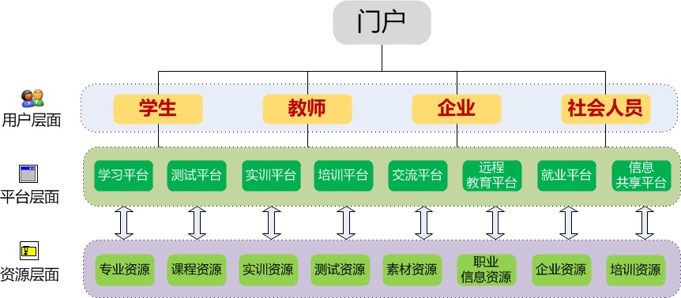
图1 资源库总体框架
- 资源层面：提供八大类资源供各类平台调用。
- 平台层面：按照不同的需求将各种资源整合，提供友善的交互界面供用户使用。
- 用户层面：建立统一门户，根据不同学习者的需求，为他们提供合适的平台引导。

2．资源框架
要建设代表国家水平、具有高等职业教育特色教学资源库，首先需要对现有资源进行归类。教学资源有多种形式，并非所有的资源都适合在网络上共享，所以在建设之前需要界定哪些资源是分别由谁来提供，采用何种形式呈现等等。图2给出了资源框架图，各类资源分别由学校、企业和培训机构提供。
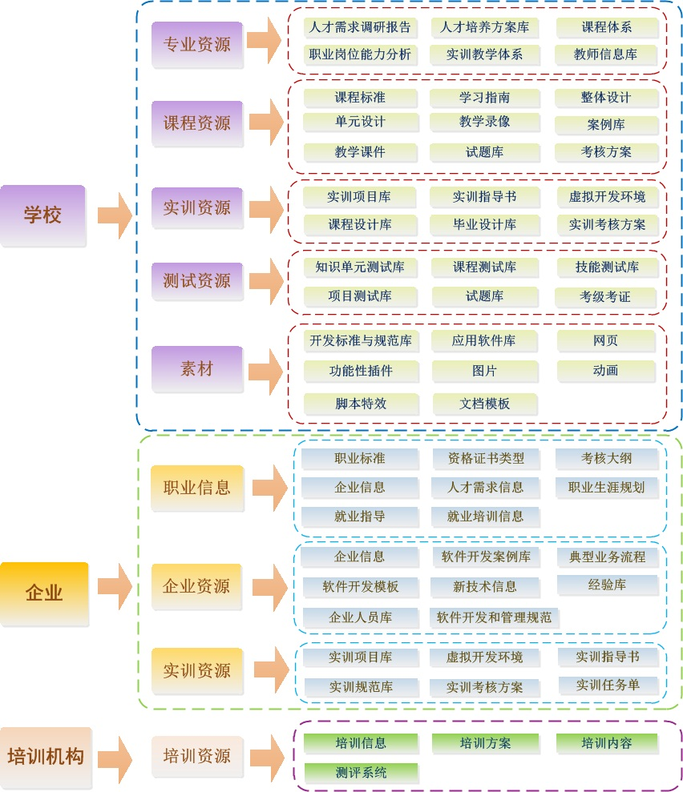
图2 资源库资源框架

3．硬件框架
硬件框架主要是整体资源库的技术实现方案，通过多种技术相结合，实现一套智能联想、快速检索、分布式计算的软件技术专业教学资源库，该教学资源库的硬件框架如图3所示。
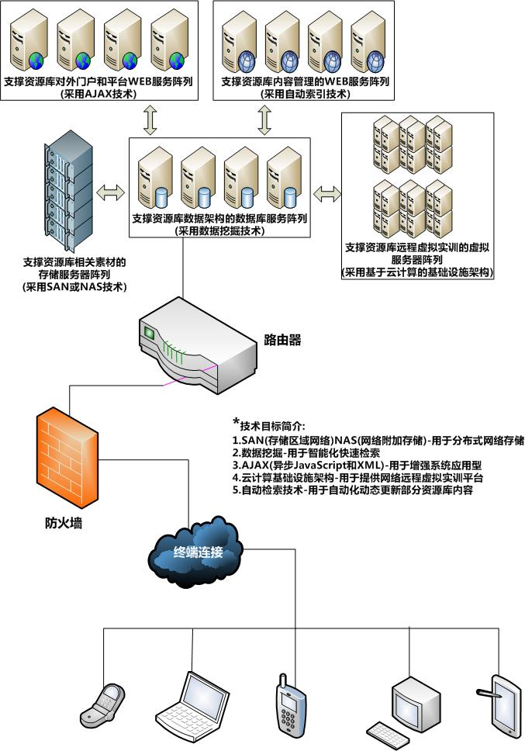
图 3 资源库硬件框架
其中：
- SAN(存储区域网络)NAS(网络附加存储)技术-实现分布式网络存储。
- 数据挖掘技术-实现智能化快速检索，引导用户智能学习。
- AJAX(异步JavaScript和XML)技术-用于增强系统易用性。
- 云计算基础设施架构-用于提供网络远程虚拟实训平台。
- 自动检索技术-用于自动化动态更新部分资源库内容。

二、门户建设
门户是整个资源库的入口，实现不同用户的个性化、单点登录，它是不同来源内容整合以及存放的表示层。教学资源库的主要服务对象可概括为学生、教师、企业、社会人员等四类，每类对象有各自不同的需求。系统建立一个统一门户，以向导方式引导各类对象进入不同的平台。
门户包含用户档案管理、个性化服务、全方位用户视图的建模与管理、个性化规则引擎、内容聚合、信息知识提取机制、多渠道信息管理机制等。向客户提供有针对性的信息，允许他们自定义需要浏览的内容和浏览的方式，并根据用户特性和过往操作提供内容和服务。门户主要为用户提供以下功能：
- 单点登录
用户进入门户时首先需要注册或者登录，才可使用该门户提供的所有内容和功能。用户进行注册时，会对其进行身份认证，确定他的角色是否与实际身份相吻合，以便后期的权限管理。
- 个性化操作
一是界面个性化，即建立一个用户资料数据库和个性化的引导界面。
二是内容导向，利用统计分析学，对用户的学习轨迹进行跟踪分析，运用数据挖掘技术进行相关内容搜索，实现由被动查询到主动通知的信息服务方式的转变，保证信息的时效性与使用率。
- 权限管理
根据系统设置的安全规则或者安全策略，以及用户的角色限定其可以访问的资源。通过权限管理，用户只能访问到自己被授权的资源，既方便用户查找相关资源又保证资源使用的安全性。

三、平台建设
建设目标：为满足各类用户多样化自主学习、便利快捷访问资源的需求，建立底层资源与上层用户之间沟通的桥梁，将丰富的教学资源有效组织、整合与呈现，建成八个资源整合平台。
建设内容：建成学习平台、测试平台、实训平台、培训平台、交流平台、远程教育平台、就业平台、信息共享平台等八大平台，各平台功能如表1所示。
表1 平台功能介绍
序号 | 平台名称 | 平台功能描述
1 | 学习平台 | 满足用户专业知识学习需求，设计学习架构图，呈现系统化、个性化的学习路径，满足相关岗位的理论和技能需求。
2 | 测评平台 | 满足用户进行技能测评需求，实现学生、教师、企业入职人员技能测评、考证模拟测评，给出测评分析结果。
3 | 实训平台 | 满足用户项目实训需求，提供虚拟项目、企业综合项目、虚拟实训，促进用户专业知识的理解和运用，提高应用技能。
4 | 培训平台 | 满足用户培训需求，整合企业与培训机构资源，为用户提供企业项目培训、最新前沿技术培训、技能竞赛培训等。
5 | 交流平台 | 满足用户在线交流需求，提供全方位的交流环境，实现技术在线、咨询在线、答疑在线、技术共享等。
6 | 就业平台 | 满足用户求职与企业招聘的需求，为企业和用户之间双向选择搭建互动平台。
7 | 远程教育平台 | 满足用户终身学习的需求，为用户提供自主、交互的远程学习平台，实现资源的最大化利用。
8 | 信息共享平台 | 满足用户、企业的信息发布与共享的需求，实现信息的实时、动态管理。

建设措施：联合知名软件企业，采用云计算、海量信息存储、数据挖掘等先进技术，构建具备快速性、智能引导性、成长性、联想性的特色平台。
- 采用云计算技术，提高资源搜索的广度和速度，保障用户使用感受的流畅；
- 采用海量存储技术，记录用户的学习轨迹、学习期间、学习内容、学习效果，展现用户的学习过程，提供统计分析和预测的数据；
- 采用数据挖掘技术，根据用户的学习轨迹，在整个系统中快速联想式的检索相关数据资源，提供给用户选择。

四、资源建设
资源建设是软件技术专业教学资源库建设的核心任务，位于系统框架的底层，利用云计算技术，实现分布式海量信息存储。资源建设主要包括制定资源标准，统一格式；根据用户需求和不同平台建设需要，建设专业、课程、企业、培训、实训、测试、素材、职业信息等八类资源。

1．专业资源
建设目标：为全国范围内相关高职院校软件技术专业建设提供依据和借鉴经验，把握行业、企业的人才需求与职业院校的培养现状，准确定位软件技术专业人才培养目标和主要就业岗位，并对课程体系和具体的课程设置提供建议。
建设内容：主要包含软件技术专业就业岗位、职业岗位能力分析、人才培养方案库、人才培养规格、不同方向课程体系、人才培养模式、实验实训基地建设等。专业资源如表2所示。
表2 专业资源列表
专业资源方向 | 资源分类 | 资源描述
专业介绍 | 软件技术专业和就业岗位介绍 | 包括软件技术专业介绍、就业方向介绍、职业岗位能力分析表、职业标准库一套等
人才培养方案 | 人才培养方案库 | 包括产业发展、人才需求调研分析报告、不同方向培养方案库等
实践教学 | 实践教学 | 包括实践教学体系、实验实训基地建设方案库
不同专业方向 | 课程体系 | 包括不同方向课程体系、课程标准库、教学进度安排表等
不同专业方向 | 专业建设规划 | 包括软件技术专业建设规划和实施步骤
不同专业方向 | 毕业条件 | 学生毕业条件要求表
职业岗位分析如表3所示。
表3 职业岗位典型工作任务及能力分析
序号 | 职业岗位 | 典型工作任务 | 能力要求
1 | Java平台开发工程师 | 1．进行Java编码；  2．完成流程设计、界面设计工作；  3．与团队中其他成员合作，解决软件开发中遇到的问题；  4．遵照开发规范，按时保质的完成软件模块开发和实现工作。 | 1．熟悉Java编程语言及J2EE规范，能够进行基于MVC的Java Web项目开发；  2．能进行SQL Server或Oracle数据库基本操作；  3．有自我激励和良好的团队协作能力；  4．具有较强的编码能力，文档、代码  编写符合规范；  5．有良好的英语或日语读写能力。
2 | .Net平台开发工程师 | 1．进行C#编码；  2．完成流程设计、界面设计工作；  3．与团队中其他成员合作，解决软件开发中遇到的问题。 | 1．熟悉C#语言、.Net开发技术，能进行.NET平台的项目开发；  2．熟悉面向对象的程序设计和实现，能进行.Net平台的网络编程、组件设计和Winform编程；  3．有自我激励和良好的团队协作能力；  4．能承担相当的工作压力，具备独立完成工作的能力；  5．有良好的英语或日语读写能力；  6．具有较强的编码能力，文档、代码编写符合规范。
3 | Web网站开发与维护工程师 | 1．负责基于网站的后台开发；  2．与团队中其他成员合作，解决软件开发中遇到的问题。 | 1．熟悉Web架构设计，能够进行3层架构设计；  2．能熟练使用网页设计软件Flash、Dreamweaver等进行网站设计。
4 | 软件质量管理工程师 | 1．参与建立、完善和实施公司的质量管理体系；  2．指导项目组按照公司的质量管理体系进行项目质量管理；  3．监督项目组的实施状况。 | 1.熟悉ISO9000或CMMI认证和管理知识,熟悉计算机软件相关标准；  2.具备计算机软硬件、计算机网络、计算机应用、信息安全、软件测评技术等方面的专业知识；  3.熟悉WINDOWS 2000/XP/NT、UNIX等操作系统，熟悉TCP/IP协议族。
5 | 软件销售经理 | 1．对公司系列软件提供售前、售中、售后等技术沟通服务；  2．给客户提供安装、培训、演示等服务；  3．为企业提供管理咨询，帮助顾客发现管理软件的价值；  4．参与制定公司的产品发展战略、提出产品竞争策略。 | 1．熟悉软件项目或产品所在领域的基本知识；  2．有一定的商务谈判和销售技巧；  3．具有良好的个人形象，优秀的交际能力，语言逻辑性强，优秀的决策力以及解决复杂问题的能力；  4．独立的工作能力，积极主动的工作态度，坚忍不拔的工作精神，团结合作工作作风，良好的职业道德。
6 | 软件实施与维护工程师 | 1．软件安装、维护；  2．客户计算机的软硬件维护。 | 1．熟悉计算机硬件，熟练安装操作系统及各种常用软件；  2．良好的客户沟通能力；  3．品行端正，积极上进，吃苦耐劳，团队精神。

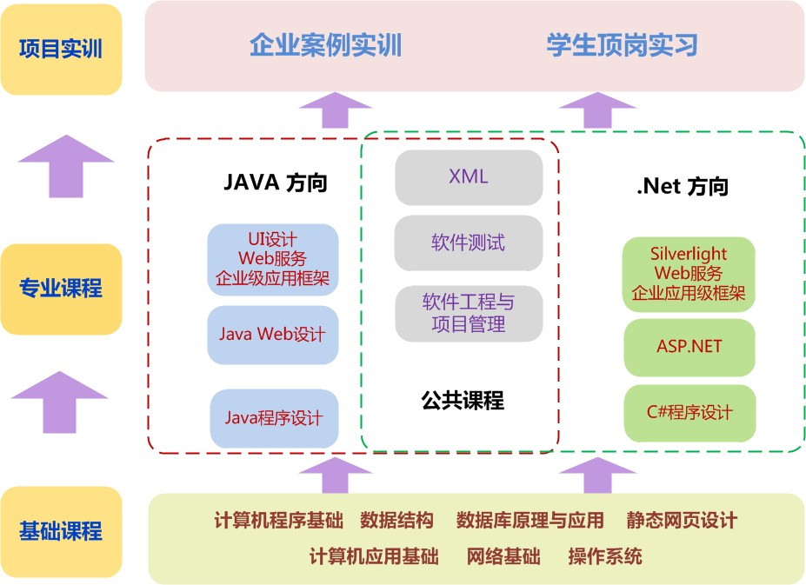
课程体系如图4所示。
图4 软件技术专业课程体系
建设措施：组建一支由职业教育专家、行业企业专家、国家级名师、专业带头人、骨干教师构成的课程开发团队，通过对行业、企业深入广泛调研、分析，确定软件技术专业所对应的职业岗位（群），对已有的人才培养方案和课程体系设置等进行研讨，完善和修改，确定符合教育教学规律、职业岗位需求，满足共性需求，兼顾个性需求的工学结合人才培养方案和课程体系等专业建设资源。

2．课程资源
建设目标：将本专业10门以上主干课程建成高水平，集自主学习与教学功能为一体的网络课程，具备在校学生和社会学习者网上交互式、自主学习的功能。所有的资源进行统一整合，按照专业方向、课程、层次等角度进行组织，方便用户快速搜索，所有资源可以在线浏览和下载。
建设内容：主要包括课程标准、学习指南、整体设计、单元设计(教案)、教学视频、考核方案、案例库、电子课件、习题库、试题库等内容。
建设措施：通过由校企双方合作组建课程开发团队，每门课程确立负责人，由教师和企业技术与管理专家联手，实施深度合作。同时对资源建立审核与动态更新机制，并按软件技术专业教学资源库标准，定期组织由企业专家、课程专家、骨干教师组成的评审专家小组进行论证评审，验收课程资源，保证质量。
课程提供的资源如表4所示。
表4 课程资源列表
课程资源名称 | 资源分类 | 资源描述
课程资源库 | 10门以上课程标准库 | 包含Java、,Net方向10门主干课程标准库一套
课程资源库 | 学习指南 | 10门以上主干课程的学习引导，学习方法、学习路径
课程资源库 | 10门以上课程整体设计 | 每门课程的整体设计、内容选取与组织、教学安排等
课程资源库 | 10门以上课程单元设计 | 每门课程的具体学习情境设计
课程资源库 | 10门以上课程教学课件 | 提供每门课程的全部学习情境的电子课件
课程资源库 | 10门以上课程教学视频 | 提供每门课程的整体设计录像和学习情境教学视频
课程资源库 | 10门以上课程习题库 | 提供每门课程的配套习题库、作业库
课程资源库 | 10门以上课程试题库 | 提供每门课程的理论题库、实训题库
课程资源库 | 10门以上课程考核方案 | 提供每门课程的考核方案库一套

3．实训资源
建设目标：为学习者提高自主学习能力，延伸课外学习与训练拓展空间。采用虚拟技术构建仿真实训环境，学习者可通过平台所提供的岗位角色，不同的功能模块按照规范的软件产品开发流程完成各项典型工作任务，实现融项目申报、项目设计、项目开发、项目审核、项目测试、项目管理、项目展示为一体的实训教学功能，提升实训课程品质，提高实训教学质量。
建设内容：主要包括实训项目库、实训规范、实训指导书、实训任务单、实训考核方案、课程项目设计库、毕业设计库、虚拟开发环境等。
建设措施：通过校企双方合作共同开发实训项目库、课程设计库和毕业设计库，建立审核与动态更新机制，保证实训资源持续更新。虚拟仿真实训环境由专业公司开发制作，对提供的实训项目按照软件产品开发流程和管理规范进行模拟开发和在线项目管理。
实训资源涵盖内容如表5所示。
表5 实训资源列表
实训资源名称 | 资源分类 | 资源描述
实训项目库 | 100个以上实训指导资源库 | 包括每个实训的指导书、具体任务单
实训项目库 | 项目开发规范库 | 包括编码规范、文档规范、数据库设计规范、接口规范等一套
实训项目库 | 其他 | 包括实训考核方案、实训流程、实训项目范例等
课程项目设计库 | 100个以上课程设计库 | 包括每个课程设计的指导书、任务书、进度安排表、考核方案等
毕业设计库 | 200个以上毕业设计库 | 包括每个毕业设计的任务书、开题报告、功能模块分析等

4．企业资源
建设目标：通过校企合作，收集和整理企业资源，集中展示软件技术专业领域中的国内外著名企业20家以上，企业案例库40套以上，满足企业品牌宣传、产品推广等多方面的需求，企业可以获悉前沿技术动态，技术得到提升，大大提高产品市场竞争力和企业创新能力。
建设内容：主要包括企业介绍、典型开发案例库、不同行业典型业务介绍、软件开发和管理规范、产品开发模板、经验库、新技术发展动态和国家相关政策等。
建设措施：通过企业、行业提供、自行采集的方式，展示新技术、新标准等信息。通过合作参建的软件企业，提供相应的真实项目案例库，开放项目开发过程中的文档，甚至开源部分项目代码，同时也要建立审核与动态更新机制，保证企业案例资源持续更新。企业资源见表6。

表6 企业资源列表
企业资源名称 | 资源分类 | 资源描述
40套以上企业案例资源库 | 企业案例介绍 | 包括每个案例的开发背景、功能说明、应用情况等
40套以上企业案例资源库 | 开发和管理文档库 | 包括每个案例的可行性报告、需求分析、系统设计、数据库设计、编码、测试、维护等
40套以上企业案例资源库 | 开源代码库 | 提供部分企业案例的开放系统代码或功能性插件，以供下载和借鉴
从业人员行业标准库 | 从业人员行业标准库 | 包括软件行业从业人员行业标准库一套
不同行业业务介绍 | 不同行业业务介绍 | 包括不同行业的业务知识、业务流程图、不同行业软件产品介绍
模板库 | 软件产品开发和项目管理模板库 | 按照CMMI软件企业资质认证提供软件产品开发和管理模板库一套
技术前沿 | 技术前沿 | 包括新技术动态、国家相关政策等

5．测试资源
建设目标：服务测试平台，针对各类用户学习过程和学习档案，为用户提供即时检验、技能测试、综合测试，建成数目不低于2,000个的各类测试题库。
建设内容：知识单元测试库、课程测试库、技能测试库、项目测试库、考级考证模拟题库、考级考证真题库等。
建设措施：联合高职院校，整合已有的课程相关测试题，开发新的测试题，建设知识能力测试库；利用企业真实项目，进行适当设计与裁剪，建设项目测试库；依据国家、地方各类考级考证信息、大纲，开发考级考证模拟题库，收集真题库。

6．素材资源
建设目标：建成便于用户独立创新、集成创新、直接使用和消化吸收的满足基本需求和个性需求的素材资源，建成5,000多个内容丰富、分类清晰的素材资源。
建设内容：主要包括软件开发标准与规范库、应用软件库、网页、功能插件、图片、动画、脚本特效、文档模板等软件开发素材。
建设措施：素材库按照搜索便捷、使用方便、结构合理的原则构建，采用自主研发、校企合作开发、网络下载等多渠道建设。
- 充分调动参与建设院校教师积极性，收集、整理、制作优秀素材；
- 与软件企业合作，获取软件开发标准、规范、组件、文档模板等素材；
- 合理利用互联网，从国内外优秀网站获取软件开发各类素材。

7．培训资源
建设目标：根据软件行业相关职业标准，建成涵盖师资培训、学生技能竞赛、项目开发与管理、前沿技术等在内的各种培训包50个左右，建成不少于6,000小时的在线培训资源。
建设内容：各类培训包中包括培训信息、培训方案、培训内容、测试系统等，资源内容如表7所示。
表7 培训资源列表
序号 | 培训包名称 | 资源内容描述
1 | 师资培训包 | 教育教学技能培训等
2 | 学生竞赛培训包 | 创业创新大赛、软件设计大赛等各类竞赛
3 | 企业培训包 | 企业项目培训、企业员工培训等
4 | 前沿技术培训包 | 软件设计、开发等各类前沿技术培训
建设措施：整理、收集高职院校教学资源、企业项目资源，由大型培训机构进行整合，设计培训方案，开发面向学生、教师、社会人员等不同用户的分类培训包。与高职院校、软件企业联合，开发师资培训、学生技能竞赛等培训资源。

8．职业信息资源
建设目标：建成可提供软件行业职业资格标准、500家以上企业基本信息介绍、动态人才需求信息，建成学习者学习档案、职业规划与就业指导的职业信息资源。
建设内容：职业标准、资格证书类型、考核标准、企业信息、人才需求信息、学习者学习档案、职业生涯规划、就业指导、就业培训信息。
建设措施：联合软件行业知名企业，收集整理各类职业标准、行业资格证书类型、考核标准等资源；通过各高职院校就业网站、合作企业网站，收集企业信息和就业信息。

第四部分 建设进度与资金安排

一、建设进度安排
软件技术专业教学资源库分两期进行建设。一期(2010.7-2011.12 )基本建成面向四类对象的学习门户，初步完成八类资源的整体架构，满足学习者进行课程学习、信息检索、项目实训、水平测试、技术咨询、经验交流等学习需求。二期(2012.01-2012.12 )通过云计算、数据挖掘、自动索引等先进技术的运用，增加智能联想、虚拟仿真实训、资源自动获取及优化等功能；并积极探索资源库运营模式，通过商业化运作实现资源库的健康、平稳、持续发展。具体进度安排见表8。
表8 项目进度安排
 | 序号 | 建设阶段 | 时期 | 主要建设任务
一期进度安排 | 1 | 项目启动 | 2010.7-2011.1 | 1．调研论证项目可行性  2．制订项目建设方案与实施计划  3．设计项目总体框架  4．制定项目相关标准
一期进度安排 | 2 | 硬件框架建设 | 2011.2-2011.4 | 1．件需求分析  2．技术方案设计  3．硬件框架构建  4．性能测试与论证
一期进度安排 | 3 | 资源建设 | 2011.4-2011.8 | 1．制定资源标准  2．梳理归类合作院校、企业及培训机构优质资源  3．对资源进行针对性二次开发  4．资源整合优化
一期进度安排 | 4 | 平台建设 | 2011.6-2011.8 | 1．平台模型设计  2．平台技术实现  3．平台功能测试
一期进度安排 | 5 | 门户建设 | 2011.6-2011.8 | 1．用户视图建模  2．单点登录设计  3．档案及权限管理设计  4．门户测试
一期进度安排 | 6 | 项目总体测试与试运行 | 2011.8-2011.11 | 1．按照软件质量标准，进行总体测试  2．面向不同用户进行广泛宣传试用  3．收集用户反馈信息，完善改进  4．全面开放资源库，广泛试用
一期进度安排 | 7 | 项目一期结题 | 2011.11-2011.12 | 1．聘请专家对项目一期成果进行评审、鉴定，进行一期结题
二期进度安排 | 8 | 项目推广与改进 | 2012.1-2012.7 | 1．采取多方式多渠道进行项目应用推广  2．采用新技术实现自动化学习导向、智能联想检索、虚拟仿真实训、实现网络远程教育等新功能
二期进度安排 | 9 | 项目运营与维护 | 2012.05-2012.12 | 1．成立运营管理小组，制定运营方案  2．招标确立第三方运营公司  3．运营实施及改进  4．以每年不低于15%的更新度，持续资源更新  5．全方位收集用户反馈信息，不断完善提高

二、经费预算
序号 | 资金用途 |  | 资金来源 |  |  |  |  |  |  |  | 合 计  100 %
序号 |  |  | 申请中央财政  41.6% |  | 地方财政投入  16.7% |  | 行业企业投入  13.9% |  | 学校 投入  27.8%
序号 |  |  | 金额  （万元） | 比例  （%） | 金额  （万元） | 比例  （%） | 金额  （万元） | 比例  （%） | 金额  （万元） | 比例  （%） | 金额  （万元） | 比例  （%）
序号 | 小 计 |  | 750 | 100 | 300 | 100 | 250 | 100 | 500 | 100 | 1800 | 100
1 | 论证调研 | 差旅会务资料 | 37.5 | 5 |  |  |  |  | 25 | 5 | 62.5 | 3.47
2 | 专家咨询 | 方案论证 | 17.5 | 5 |  |  |  |  | 10 | 5 | 27.5 | 1.53
2 | 专家咨询 | 咨询、评审 | 20 |  |  |  |  |  | 15 | 5 | 35 | 1.94
3 | 企业案例  实训案例 | 标准模板开发 | 27.5 | 25 | 30 | 26.7 | 50 | 60 | 25 | 25 | 132.5 | 7.36
3 | 企业案例  实训案例 | 案例开发 | 160 | 25 | 50 | 26.7 | 100 | 60 | 100 | 25 | 410 | 22.78
4 | 课程资源题库开发 | 标准模板开发 | 27.5 | 25 | 30 | 73.3 | 50 | 40 | 25 | 25 | 132.5 | 7.36
4 | 课程资源题库开发 | 课程与培训包  题库资源开发 | 160 | 25 | 190 | 73.3 | 50 | 40 | 100 | 25 | 500 | 27.78
5 | 素材制作 | 标志资源开发 | 225 | 30 |  |  |  |  | 150 | 30 | 375 | 20.83
6 | 特殊工具 | 软件开发 | 37.5 | 5 |  |  |  |  | 25 | 5 | 62.5 | 3.47
7 | 应用推广 | 运维费 | 37.5 | 5 |  |  |  |  | 25 | 5 | 62.5 | 3.47

第五部分 预期效果
软件技术专业教学资源库建成后，在全国范围内进行推广、使用，积极营造自主、智能、交互、个性化的学习环境，提供一站式学习、便捷式查询、多渠道交流等功能，最大限度地满足高职院校学生、教师、社会学习者和企业等不同层次学习者的个性化需求。

一、建成体系完备、内容丰富的教学资源库
建成后，将优势资源整合为以职业岗位能力培养与训练为目标的体系架构，将资源以职业岗位群和专业课程群为主线进行展示和共享。资源库内容丰富，形式多样，涵盖专业资源、课程资源、实训资源、企业资源、测试资源、培训资源、交流论坛、职业信息资源等，通过集中式共享和发布，使不同角色使用者可以通过一个门户、八个平台获取所需的不同资源。

二、建成满足四类对象学习需求的智能化自主学习门户
建成后，根据学习者自身的学习目标和学习习惯，设计检索路径，能够快速检索到需要的学习资源；通过系统收集学习者自身和各层次学习者收集的学习轨迹和检索轨迹信息，进行数据挖掘，给出符合平台使用者角色的智能导向学习路径，更加快捷的帮助使用者定位到所需的学习资源，满足其求知成长和终生学习的需求。

三、建成在线虚拟开发和管理的仿真实训环境
建成后， 通过运用虚拟化技术，构建一个先进、开放的分布式远程虚拟实训模拟平台，使学习者在自身软、硬件系统零配置的情况下，快速进入模拟仿真平台，对实训实现在线虚拟开发和在线项目管理，企业真实项目开发实境再现。实训平台兼顾各院校和各层次学习者的特点和需求，兼顾不同区域和地区的软硬件条件，提供个性化的实训环境选择。

四、建成具有自动获取和整合功能的云资源库
建成后， 通过采用自动检索技术，保证系统能够自动获取和整合学习资源，运用云计算技术，实现资源数据的海量存储、分布存储和数据的快速分析、快速更新和快速访问。

五、建成资源动态化管理与维护的运行机制
建成后，构建合理的运营机制，分布实施，保障资源提供方能够持续更新资源库内容，达到教学资源库的健康可持续发展，紧跟软件产业发展需求和软件技术发展趋势。

六、带动高职院校专业师资队伍建设，提升教师的教学能力
通过资源库的建设和使用，可以更新教师的专业建设理念，启发教学思维认识；可以为教师提供教学素材，提供人才培养的创新模式、课程建设改革的经验，从而带动各院校相应专业的发展。而且资源库本身拥有大量的信息资源和课程规范资源，可以为相关教师提供教学、大赛指导等帮助。

七、提高软件技术专业人才培养的质量，增强社会影响力
通过资源库的建设和使用，使得校企联系更加紧密，企业岗位信息和技术需求不断更新，也推动着软件人才的培养质量不断提高，最终实现高职人才培养与企业需求的无缝对接，增强学校、企业的社会影响力。

第六部分 建设保障

一、组织保障
项目建设团队由指导层、核心层、紧密合作层（简称紧密层）三层结构组成，如图5所示。其中，指导层由首席顾问、建设指导小组组成，负责项目在关键技术、总体方向和关键问题上的指导工作。核心层由项目主持单位、各子项目牵头单位构成。项目主持单位负责顶层设计、项目组织管理协调等，并对项目整体建设进度与质量负责；子项目牵头单位分别负责各类具体资源的统筹规划、组织协调工作，并对子项目建设进度和质量负责。紧密层由子项目参与学校、参与企业、参与行业组成，负责具体建设任务的实现，并将问题及时反馈给子项目牵头单位，同时，负责各子项目在建成之后的推广应用和更新维护工作。
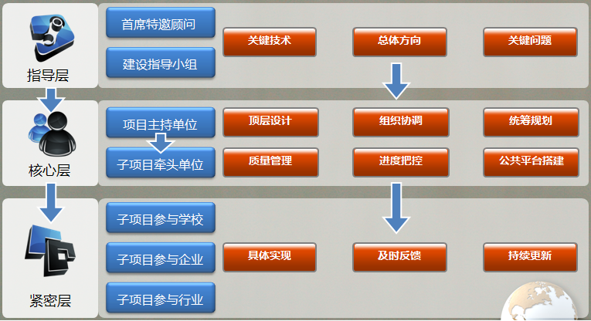
图5 项目建设团队组织结构

1．首席特邀顾问
陈国良 院士
  - 个人简介
陈国良，男，1938年6月3日生于安徽颍上，1956年考入交通大学（上海），1961年毕业于西安交通大学无线电系计算机专业。中国科学技术大学教授，博士生导师，现任国家高性能计算中心（合肥）主任，中国计算机学会高性能计算专业委员会主任，享受国家政府特殊津贴。
1973年起在中国科学技术大学任教；
1981年至1983年，在美国普度大学作访问学者；
2003年当选中国科学院院士；
2009年起任深圳大学计算机与软件学院院长；
国家教育部高等学校计算机科学技术教学指导委员会副主任；
全国首届高等学校教学名师；
中国科学技术大学计算机系主任和安徽省计算机学会理事长；
国际高性能计算（亚洲）常务理事；
我国非数值并行算法研究的学科带头人，他围绕着并行算法的教学与研究，逐渐形成了“算法理论－算法设计－算法实现－算法应用”一套完整的并行算法学科体系，提出了“结构－算法－编程”一体化的并行计算研究方法。他率先创建的我国第一个国家高性能计算中心是我国并行算法研究、环境科学与工程计算软件等的科研与教学基地，在学术界和教育界有一定的影响和地位。
80年代初在国内最早开展了非数值并行算法的研究。在该方面取得了许多国际同期最好的成果，包括分组选择网络、Benes网络选路算法、VLSI平面嵌入算法和网络最大流算法等；改进了某些图灵奖获主的研究工作，包括改进Yao的选择网络时间界、并行化Knuth的顺序串匹配算法和修正Karp的随机串匹配为确定串匹配算法；在国际上首次分析了[0,d]均匀分布调和装箱算法和二维条形装箱NFDH算法的平均性能。受到国内外同行的高度评价。
90年代初在国内早期开展了神经网络组合优化和遗传算法的研究，促进了交叉学科的研究与发展；与国际同期研制出具有世界先进水平的并行神经信息处理系统，为我国神经网络的教学、研究与应用提供了良好的工具与环境。
90年代中期开展了高性能计算及其应用的研究，率先成立了我国第一个国家高性能计算中心，推进了我国该领域的发展；开发了自主版权的国产曙光并行机“用户开发环境”商用软件，为推广国产并行机应用做出了重要贡献；研制了基于曙光1000的安徽省防灾减灾决策支持系统，在安徽省灾害性天气预报和汛期淮河流域群库优化调度中起了重要作用，产生了显著的社会和经济效益。
  - 主要研究方向
并行算法，计算机体系结构，计算机网络和神经计算等
  - 主要成果
先后主持完成了10多项国家863计划、国家攀登计划、国家自然基金、教育部博士基金等科研项目。取得了多项被国内外广泛引用的、达到国际先进水平的科研成果，发表论文100多篇，出版著作7部，译著5部，参与主编计算机类辞典、词汇5部，主审、主编计算机类各种教材8部。 获国家级二等奖以及部、省、院级一等、二等、三等奖共14项。

2．建设指导小组
组建了一支有国际影响力的行业专家、企业专家与职业教育研究专家的“行、企、校结合”的资源库建设指导小组，团队成员中既有把握行业先进技术的企业专家，也有深谙教育规律的教育教学专家。
企业专家组成员有世界知名软件企业负责人、技术总监、项目经理等，他们涉及软件开发、软件测试、软件维护、软件服务外包等软件产业的各个方向，且大部分专家担任不同专业领域社会兼职，他们掌握着产业发展趋势与行业发展动态，能准确把握产业发展、技术发展方向和专业建设方向。教育教学专家深刻认知高等教育与人才培养成长规律，且各自具有不同的教育教学研究专长，能准确把握专业建设与教学改革方向。
由首席顾问与项目建设指导小组组成的专业化指导团队将在今后的资源库建设过程中，就项目总体规划、组织协调、框架结构设计、平台结构与资源分类、技术路线等关键问题、关键技术和总体方向上予以指导。

3．开发团队
（1）项目牵头单位
常州信息职业技术学院创办于1962年，是国家示范性软件职业技术学院、国家示范性高等职业院校。学院设有计算机科学与技术学院（软件学院）、电子与电气工程学院、经贸管理学院、机电工程学院、外国语学院、艺术设计系等教学单位，目前在校学生11,000余人，现有教职工700余人，全国模范教师、国家级教学名师1名，具有既精通专业理论又掌握一技之长的“双师型”教师占70％以上。
2003年，学院成为全国35所示范性软件职业技术学院建设单位之一，2006年，软件技术专业成为江苏省品牌专业立项建设专业，2007年，软件技术专业成为国家示范性高等职业院校重点建设专业。2009年，软件技术专业以优秀的成绩通过江苏省品牌专业验收，2010年，软件技术通过了国家示范性高等职业院校重点建设专业的验收。目前，该专业拥有国家教学成果二等奖1项，省级教学成果一等奖1项、二等奖1项；建有国家精品课程1门，省级精品课程5门；国家级教学团队1个；国家教学名师1名；国家级实训基地1个。
（2）联合申报院校
  - 覆盖地域广——五大地区。11所联合申报院校来自北京、江苏、广东、山东、湖南、吉林、重庆7个省、直辖市，覆盖了中国华北、东北、西南、华东、西部中国5大地区。
  - 专业面向宽——四大行业领域。联合申报院校中充分考虑到软件技术专业的方向，软件技术在新领域的发展趋势，如软件开发、软件测试、软件服务外包和软件销售与维护等。
  - 专业实力强——国家级、省级重点建设专业。所有院校均为国家示范建设院校或省示范建设院校，示范校大多都是中央或省财政支持的重点专业，在人才培养模式改革、课程体系、课程内容、教学方法、教学资源建设等方面已经具备较好的基础。
合作院校无论是管理水平还是专业建设，教学改革，人才培养质量等，均居全国前列，并各具特色代表了全国软件技术专业建设目前较高水平。
（3）联合申报企业
构建企业团队时充分考虑了与合作学院专业的结合度、软件技术覆盖的行业领域、企业的行业影响力、企业之间的技术互补性以及企业规模的代表性。此外还考虑行业协会在整合资源、提供行业信息机的优势。如思科系统（中国）网络技术有限公司、国际商业机器(IBM)工程技术有限公司、英特尔（中国）有限公司将为资源库提供硬件支持，并提供先进的软件予以配置；微软（中国）有限公司提供行业领先的软件开发规范和技术标准；中国软件行业协会教育与培训委员会提供最新的行业发展动态、行业、企业技术资源；高等教育出版社可以整合优质资源，为资源库的推广和运营提供帮助；其他知名软件企业将提供软件开发的项目案例、开发标准和素材。校企“强强联手”，使得资源库的内容和服务始终处于国内行业的领先地位。
此外，合作企业还将在专业建设人才培养方案制定、课程建设、基地建设、资源素材、资源建设现场、资源制作、资源开发、及提供行业信息等方面发挥不可替代的作用。
  - 合作专业调研，确定人才培养目标、规格。提供企业人才岗位描述、职责、招聘信息，为用户职业生涯设计、就业等提供信息。
  - 合作制定动态的人才培养方案。
  - 合作建设教学内容、基地建设等。
  - 合作建设资源库教师库，提供现场指导教师。
  - 提供企业在软件开发过程中的规范材料。
  - 合作建设教学、培训资源内容、确定资源表现形式。
  - 合作建设开发企业真实软件产品、项目、流程、服务等案例。
  - 提供国际、国内行业、企业技术发展各类信息。
  - 独立开发教学、培训资源。
  - 提供资源建设技术支持。

二、资金保障
本项目共投入资金1,800万元，其中申请中央财政750万元，地方财政投入300万元，行业、企业投入250万元，自筹500万元。从经费上保障了项目的顺利实施。

三、管理保障

1．建立资源库动态更新、长效运营机制
制定《软件技术专业教学资源库项目建设管理办法》，鼓励各方积极参与资源建设与使用。资源库建设完成后，通过运行平台，在项目建设参与学校和企业之间，对资源库进行试运行，对资源库测试，收集问题与建议，持续改进。对平台技术支持系统进行定期评价，提出改进建议，促进支持系统技术水平提高，确保资源库的建设和使用的质量。采用用户免费注册与积分管理机制，对使用率高的资源的提供者给予奖励，对使用率低的资源实行淘汰。

2．建立资源库项目责任制
建立项目负责人管理制度。每个子项目确定1名负责人，全面负责子项目的实施工作，将工作任务落实到具体的工作人员，确保建设项目有计划、有步骤稳步推进。所有子项目负责人要定期对建设进度、建设成果、经验与不足等进行监控管理，并定期向项目牵头单位和指导组汇报。对未按要求完成建设任务的，追究相应责任。

3．建立责权利统一的激励机制
建立项目目标责任制，并签订目标责任书。制定量化绩效考核办法和细则，实行目标管理，在规范程序，明确建设项目监测指标的前提下，实现责权利统一，对项目建设的进程、资金的投入和使用等进行动态监控。设立项目建设专项奖励基金，做到奖罚分明，对按时完成项目并取得良好效益的，予以专门的奖励，同时实行“一票否决制”，对不能保质保量完成建设任务的，将视后果缓拨或减拨项目建设资金。

4．建立资源库建设资金专项管理制度
制定《软件技术专业教学资源库项目建设专项资金管理办法》，项目建设经费实行专项管理。严格按照项目建设资金安排，对建设项目的实施、资金使用情况、设备购置实行全程监控，确保专款专用，发挥最大效益。

四、运营保障
为了保证资源库长期、稳定、健康运行，必须建立良好的运营保障机制。首先必须解决谁来运营教学资源库；资源提供方（包括院校、企业和培训机构等）如何持续更新教学资源，教学资源内容如何入库和优化清理，教学资源使用方如何获取资源；以何种方式进行运营。

1．建立运营团队
成立由合作院校、合作企业和合作培训机构共同组成的运营团队。建设运行期间，通过部分经费和设计的运营模式来保障资源库的正常运营维护，实现10万人次同时在线访问，确保年访问量不低于100万人次。
建成3年后，在资源库前期运作良好的情况下，探索将资源库运作转入商业模式的可行性，通过招标方式来吸引专业化第三方运营公司，确保资源的及时更新及长效运行。

2．运营模式
（1）资源库建成前期的运营模式
在建成前期的运营团队管理下，保障资源库内容的提供方和使用方的有序使用，资源内容的持续动态更新。运营方式如表9所示。
表9 运营方式一览表
序号 | 运营目标 | 运营机制
1 | 合作院校教学资源持续供给 | 合作院校在教学资源库建成运行初期使用部分建设经费投入。
2 | 合作企业教学资源持续供给 | 合作企业通过发布广告与资源互换的形式。
3 | 合作培训机构教学资源持续供给 | 合作培训机构通过发布广告、培训信息与资源互换的形式。
4 | 赞助商的资金投入 | 赞助商通过发布广告与招聘信息的形式。
5 | 吸引更多的学习者使用教学资源库 | 合作院校、企业、培训机构加大教学资源库宣传力度。  教学资源库内容要做到优质、完整、数量众多。  教学资源库设计注重易用性和快速检索。
6 | 吸引学习者在教学资源库停留的时间更长 | 使用在线答疑、在线培训，采用积分与高级资源互换的形式。
7 | 资源库内容有序更新 | 运营团队通过建立相应资源标准和规范作为教学资源内容进入资源库的依据。
8 | 资源库老化清理机制 | 运营团队通过资源访问人数、使用者评分排名和使用周期作为资源库内容老化清理的依据。
（2）资源库建成后期的运营模式
在运营领导小组的统一管理下，交由中标第三方专业运营公司进行管理和维护。

